Муниципальное бюджетное учреждение
дополнительного образования
Центр творчества «Радуга»
муниципального образования Тимашевский район

Открытое занятие
по теме: Разучивание гимнастического элемента «Шпагат».

Разработала
педагог дополнительного образования
Олейник Т.В.

2023 год
Цель занятия

Освоение гимнастического упражнения шпагат, изучение техники выполнения гимнастического элемента.
Задачи:
- Образовательная
- обучение технике выполнения шпагата;

- изучение упражнений для растяжки и разминки перед шпагатом;
- закрепление навыков основных видов движений.
- Воспитательная
- воспитание воли при выполнении упражнений на растяжку и гибкость;
- формирование навыков взаимопомощи при выполнении упражнений.
- Оздоровительная
- способствовать развитию мышечной, равновесия, ориентации в пространстве;
- развитие вестибулярного аппарата;
- способствовать развитию мышц опорно-двигательного аппарата.

Методы обучения: словесный, наглядный.
Оборудование: маты.
Место проведения: спортивный зал.
Продолжительность открытого занятия: 45 минут.

Ход занятия.
Подготовительная часть (10 минут).

Построение. Объявить тему и задачи открытого занятия.
Педагог: - Равняйсь! – Смирно! Перед тем, как приступить к изучению данного гимнастического упражнения, надо подготовить тазобедренные суставы и мышцы ног к работе.
Педагог: - Как вы думаете, что мы будем изучать сегодня на занятие? Дам вам подсказку, отгадав загадку, вы узнаете тему нашего занятия. Растяжку здесь надо такую иметь,
Чтоб свободно, без травм на него ловко сесть.
Ответ детей: (Шпагат).
Педагог: Правильно.
- Тема нашего занятия «Разучивание гимнастического элемента шпагат».

Педагог: Ребята, прежде чем приступить к изучению технике выполнения шпагата, давайте узнаем, чем полезно умение садиться на шпагат, и какие бывают распространенные ошибки во время выполнения упражнения.
Педагог: Регулярное выполнение упражнений для шпагата позволяет добиться хорошей растяжки и гибкости мышц и связок. Поэтому, освоить данный элемент стремятся практически все. Однако в погоне за желаемым результатом многие пытаются выполнить его в рекордно сжатые сроки. Такой подход, не приводит ни к чему хорошему.
Важно учитывать, что скоростное растяжение нередко становится причиной болезненных травм и мышечных разрывов. На самом деле, научиться делать идеальный шпагат вполне реально даже начинающим. Но подходить к процессу необходимо продумав все нюансы.

Педагог: И так, давайте узнаем, какие мышцы и связки работают в шпагате.
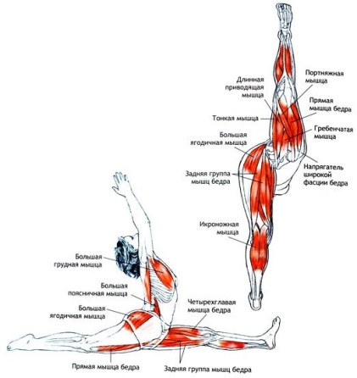
- четырехглавые мышцы бедер;
- голеностопы;
- бедренные бицепсы;
- гребенчатые;
- икроножные;
- портняжные;
- ягодичные мышцы;
- а также квадратная поясничная мышца.

Чем полезно упражнение
Умение садиться на шпагат не только демонстрирует отличную физическую форму спортсмена, но и в целом очень хорошо сказывается на его состоянии.

Педагог: Ребята, а скажите мне обязательно ли делать растяжку и разминку перед выполнением упражнения шпагат?
Ответ детей: (ДА).
Педагог: Молодцы, правильно!
Прежде чем приступать к выполнению шпагата, необходимо тщательно подготовить (разогреть) тело. В противном случае многократно возрастает вероятность травмирования. А полученные травмы, в результате, надолго лишат вас возможности тренироваться.
Поэтому, давайте выполним комплекс упражнений, с помощью которых вам удастся отлично размяться как на занятиях, так и в домашних условиях.
Педагог: и так первое упражнение «Вращения головой»
И.П. Встаньте прямо, ноги слегка расставлены, наклоняйте голову вперед-назад, затем поочередно поворачивайте ее к правому и левому плечу. Выполняйте упражнение по 8-10 раз на каждую сторону. В процессе избегайте резких движений.
Педагог: выполним второе упражнение «Вращения руками».
И.П. Вытяните вперед руку (правую или левую), делайте плавные круговые движения сначала вперед, потом назад. То же самое проделайте со второй рукой. Повторите по 10-12 раз.
Педагог: выполняя следующее упражнение «Наклоны в стороны»
И.П. Встаньте прямо, ноги расставьте чуть шире плеч, руки на талии. Поочередно наклоняйте корпус тела вправо-влево. Следите, чтобы спина оставалась прямой, не сгибайте колени.
Педагог: следующее упражнение «Наклоны»
И.П. Расставьте ноги шире плеч, ладонями обхватите локтевые суставы. Удерживая спину прямой, поочередно наклоняйтесь в центр, затем к левой и правой ступне. Повторите упражнение 8-10 раз.
Педагог: и последнее упражнение «Боковой выпад»
И.П. Встаньте прямо, стопы на ширине бедер, руки вдоль туловища. Сделайте широкий шаг в сторону, согните ведущую ногу в колене и присядьте (вторая нога выпрямлена). Постарайтесь не сгибать спину, удерживая небольшой прогиб в пояснице. Руки при этом следует сцепить в замок перед собой.
Теперь оттолкнитесь согнутой ногой от пола и вернитесь в исходную позицию. Повторите по 10-12 раз на каждую конечность.
Завершить разминку необходимо бегом на месте и прыжками через скакалку по 1,5-2 минуты.

Основная часть (32 минуты).

Педагог: И так, мы с вами выполнили разминку и теперь готовы к изучению и выполнению комплекса упражнений для шпагат.
В каждой представленной ниже упражнение необходимо задерживаться минимум на 30 секунд. Постепенно время следует увеличивать, доводя до 2-3 минут. Если физическая подготовка позволяет, растяжку следует выполнять в несколько подходов.
Не забывайте, что растягиваться нужно равномерно (на обе ноги). Только так упражнение будет выполнено правильно.

Педагог: 1 упражнение «Выпад вперед»
На вдохе сделайте выпад вперед, ладонями упритесь в поверхность пола или воспользуйтесь специальными блоками поддержки. Передняя нога должна быть согнута в колене под прямым углом, задняя выпрямлена с упором на носок.
При выполнении постарайтесь как можно сильнее опуститься. Задержитесь в таком положении на некоторое время. Делая вдох, поднимите руки вверх и потянитесь за ними, не поднимая таза. Почувствуйте, как растягиваются мышцы спины и ног.
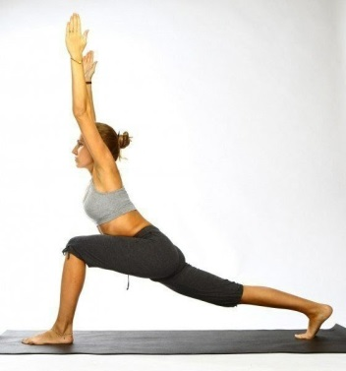

Педагог: 2 упражнение «Пружинящий выпад»
Сделайте выпад, но в отличие от предыдущего варианта, коленом задней ноги упритесь в поверхность пола. Руки расположите по обе стороны от выставленной вперед конечности. Следите за тем, чтобы таз оказался как можно ниже. В такой позе выполните несколько пружинящих движений вверх-вниз, после чего замрите в статичном положении. Если чувствуете болезненные ощущения под коленом в упоре, то можно подложить мягкую подушку или полотенце. Старайтесь вытянуть переднюю ногу как можно вперед, чтобы усложнить упражнение.

Педагог: 3 упражнение «Подъем ноги лежа на спине»
Расположитесь на полу. На выдохе поднимите одну ногу, ухватитесь за ступню. Потяните ее на себя, стараясь не сгибать коленный сустав. Если чувствуете, что есть болезненные ощущения, то согните колено, но всегда стремитесь выпрямить. При выполнении упражнения не отрывайте поясницу от пола. Передняя поверхность бедра должна находиться в напряжении. Так удастся почувствовать, как растягивается связка задней области бедра и голени.

Педагог: 4 упражнение «Поза голубя»
Примите исходную позицию. Вытяните одну ногу назад, вторую согните в колене так, чтобы пятка оказалась под бедром противоположной конечности. Теперь обхватите ступню задней ноги и подтяните ее к ягодице по максимуму, почувствуйте натяжение на передней поверхности бедра. Задержитесь в таком положении на несколько секунд, не забывайте дышать.
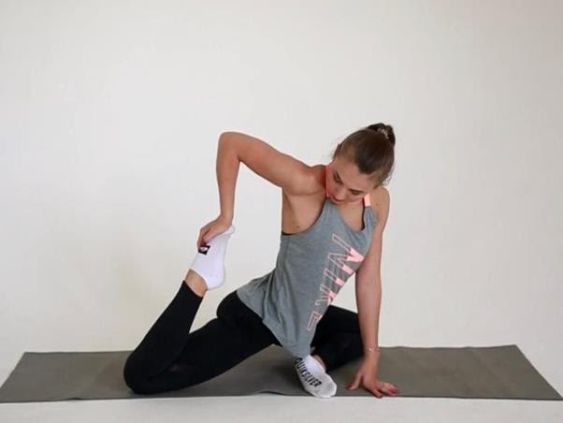

Педагог: 5 упражнение «Собака мордой вниз со сгибанием ног»
Наклонитесь вперед, ладонями упритесь в поверхность пола. Ноги должны быть прямыми, взгляд направлен на колени, пятки могут не касаться поверхности пола, но ступни напряжены. Теперь поочередно сгибайте коленные суставы, стараясь полностью прижать ступню (вместе с пяткой) к полу. При выполнении упражнения для растяжки на шпагат по фото или видео, максимально подтягивайте бедра к животу. Так удастся сильнее растянуть мускулатуру задней части конечностей. Старайтесь сохранять спину прямой, а если чувствуете, что не хватает растяжки, то немного согните колени, при этом сохраняя спину прямой.
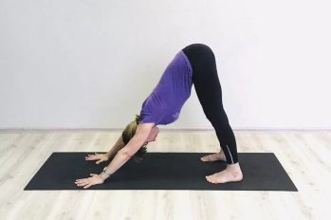

Педагог: 6упражнение «Улитка» или Полушпагат.
И.п. – стоя на двух коленях.
Техника выполнения. Одну ногу вытянуть назад и садиться на пятку другой ноги. Ноги должны быть на одной линии. Обязательно плотно сесть на пятку.
Положение рук разное: на поясе, в стороны, вверх, за головой, одна вверху, а другая внизу, обе назад и достают до выпрямленной ноги.

«Улитка» в домике. Из положения полушпагата ногу согнуть в колене и поднять вверх к голове. При этом положении руки опускаются на пол для опоры (носки вытянуты).
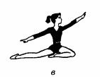

Педагог: Ну вот, теперь мы полностью готовы к изучению и выполнению гимнастического упражнения шпагат. Как сесть на шпагат?
После разминки и комплекса подготовительных упражнений можно переходить к выполнению шпагата. Если ваше тело пока не может похвастаться достаточной гибкостью, пригодятся блоки поддержки или стул.
Сделайте упор на одно колено, нога должна быть выставлена вперед под углом 90 градусов. Вторая конечность отведена назад, носок упирается в пол. Теперь глубоко вдохните и начните медленно «разъезжаться» ногами в стороны (вперед и назад). Старайтесь опустить таз как можно ниже, не округляйте спину.
Опустившись максимально низко, замрите. Оставайтесь в такой позиции несколько секунд (минимум 30). Поддерживайте положение, упераясь ладонями в расставленные по бокам блоки.

Техника выполнения. Медленно расставить прямые ноги в стороны, носки вытянуты, колени выпрямлены. Когда ноги будут расставлены шире плеч, понадобиться опора на 2-х руках. Обе руки поставить на пол перед собой и продолжать расставлять ноги в стороны настолько, насколько это возможно.
(Полный шпагат – это раздвинутые прямые ноги на одной линии).

Заключительная часть (3 минуты).
Педагог: В одну шеренгу становись! Вот и закончилось занятие, подведём итоги. Мы сегодня выполнили гимнастическое упражнение шпагат, вы научились выполнять комплекс упражнений для шпагата, узнали как правильно сесть на шпагат.

